Летняя инновационная школа
«Кванториум» на базе ДЗСОЛ «Радуга»
МАОУ «Саха политехнический лицей»
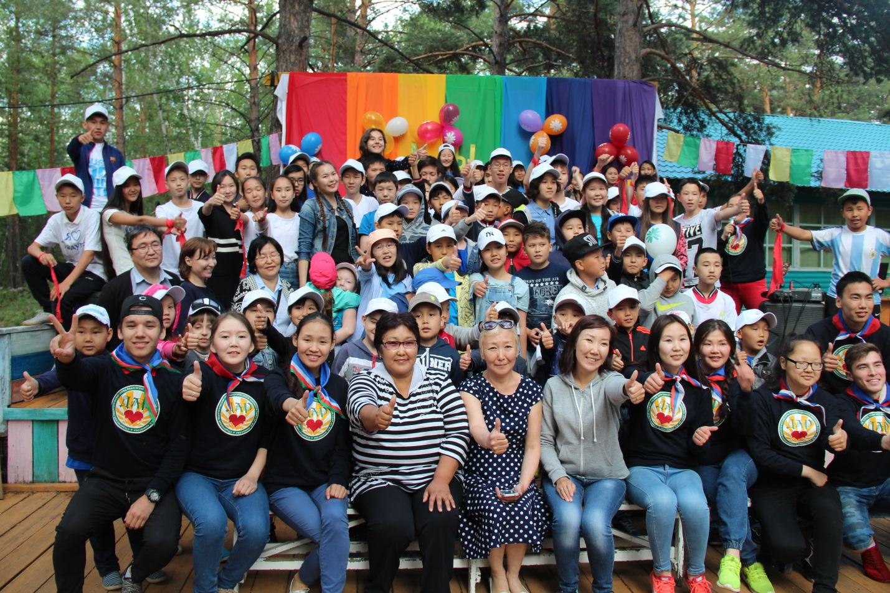

Лето – важная пора и для отдыха, и для обучения, и для подготовки новых проектов, которые в дальнейшем будут основой для развития самых различных навыков и умений. Сочетание отдыха, работы, образования, общения – самое важное в жизни любого ребенка. В этом году МАОУ «Саха политехнический лицей» открыл летнюю школу инновационных проектов, которая получила название «Кванториум», и впервые прошла с 15 июня по 24 июня при поддержке партнеров Малой академии наук – некоммерческого партнерства политехнических школ и региональных отделений МАН по г. Якутску и Хангаласскому улусу на базе ДЗСОЛ «Радуга». В ней прошли обучение более 140 учащихся из 37 ОУ Кангаласского, Мегино-Кангаласского, Чурапчинского, Намского, Кобяйского, Таттинского, Амгинского, Верхневилюйского, Оленекского, Среднеколымского улусов республики. За десять дней школьники погрузились в мир инженерного, естественно-научного и инновационного творчества, обучились современным технологиям, получили возможность испытать удовольствие от творческой проектно-исследовательской деятельности. На закрытии были представлены проекты и отчеты о проделанной работе школьников по квантумам: Космоквантум, Робоквантум, Экоквантум, Техноквантум, Инноквантум и Лингвоквантум. Авторы и организаторы проекта - Тимофеева Надежда Константиновна - директор саха политехнического лицея г. Якутска, заслуженный работник образования РС(Я), депутат ГД III созыва, Егоров Владимир Анатольевич - ректор Малой академии наук РС(Я), кандидат физико-математических наук и Черосов Михаил Михайлович, доктор биологических наук, исполнительный секретарь совета «Шаг в будущее» в РФ и РС(Я), зав. лабораторией института биологии СО РАН, зав кафедрой экологии СВФУ, научный руководитель ЛШИП «Кванториум» МАН РС(Я) вручили детям сертификаты и благодарственные письма и выразили надежду, что проекты исследовательских и практических работ летней инновационной школы «Кванториум» будут представлены на различных федеральных и республиканских форумах, конференциях, конкурсах, такие как «Шаг в будущее», Junior Skills и другие.
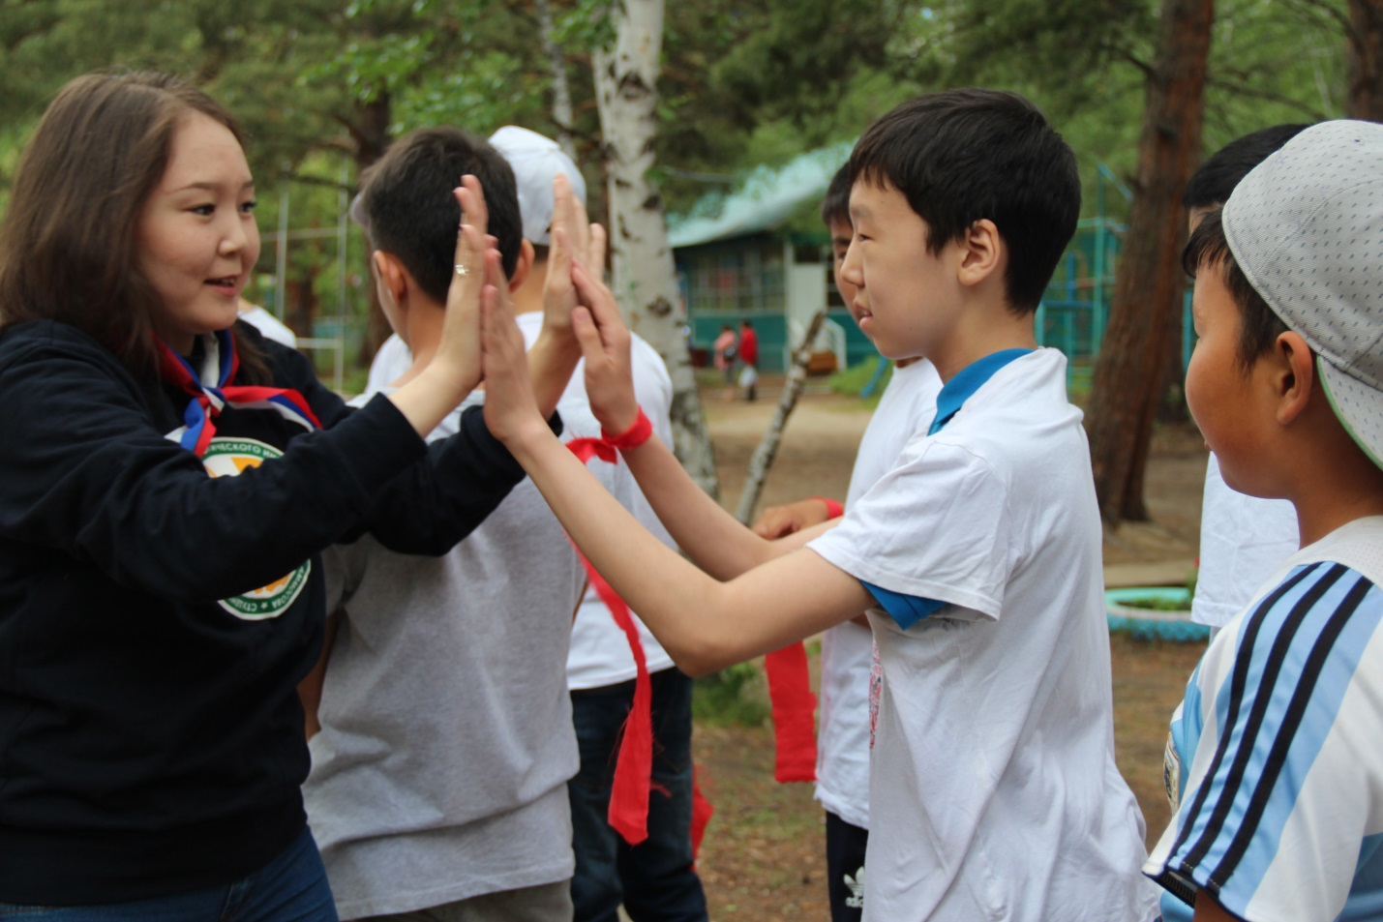
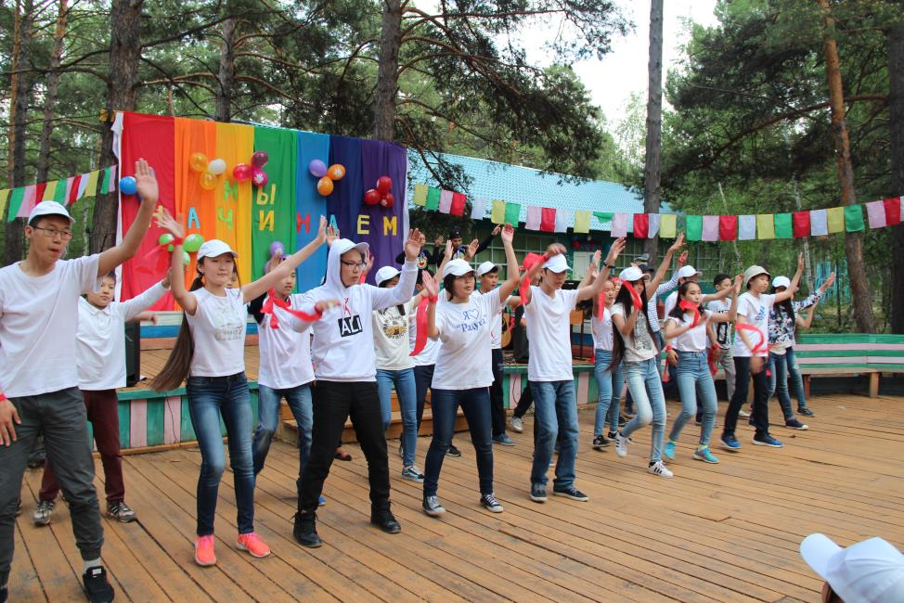

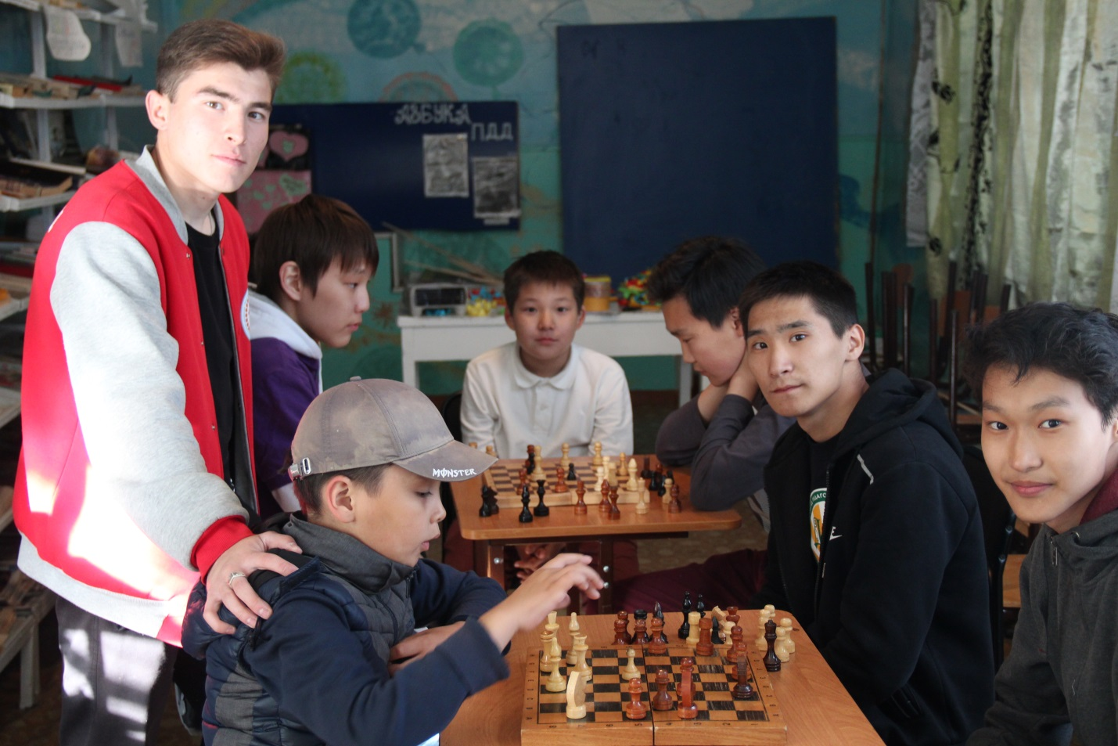

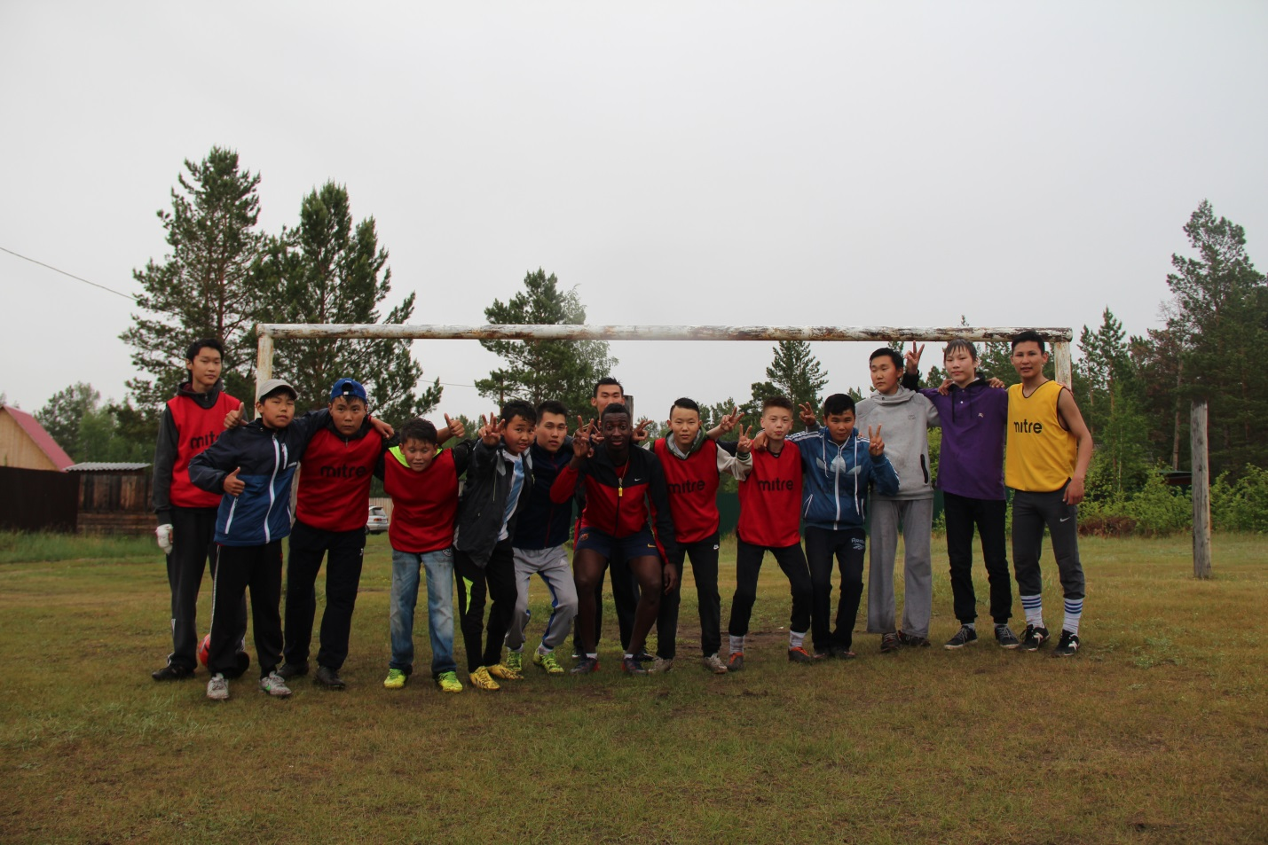

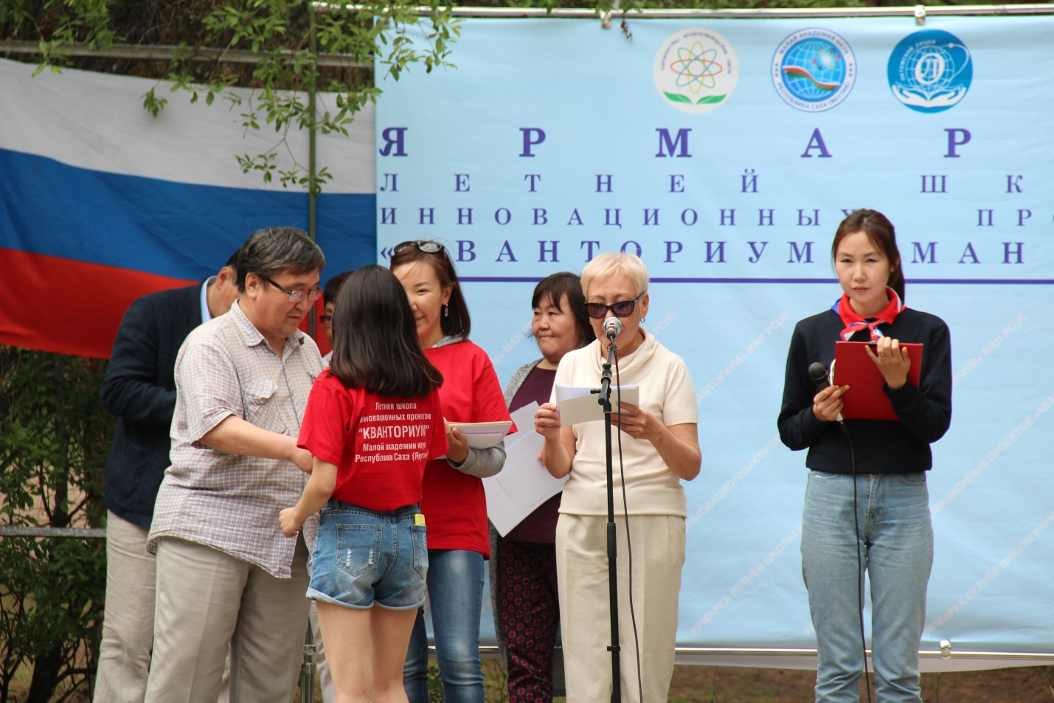

Николаева Е.Е., начальник 1 сезона, зам директора по ВР МАОУ СПЛ

